PROGRAMA ANUAL DE
EVALUACIÓN
2021

Presidencia Municipal
2020-2024
Flor y Canto de Nuestros Pueblos

Presentación

El gobierno democrático de San Salvador ha desarrollado un sistema de planeación participativa el cual devuelve soberanía y virtud al pueblo, las demandas de una mayoría social se reconocen para marcar una horizontalidad y transparencia en la realidad política, se basa en un liderazgo abierto que promueve la construcción de una identidad propia de la ciudadanía, donde exista una verdadera coincidencia de intereses y todos sean parte de la transformación hacia un mejor bienestar. Para cumplir y promover acciones de gestión, seguimiento y evaluación municipal la administración contempla una serie de políticas sectoriales, prioridades y acciones que habrán de fortalecer el desarrollo social en beneficio de los ciudadanos.

Una planeación adecuada y participativa permite identificar la problemática interna y enfocar nuestros esfuerzos para generar acciones que impulsen el desarrollo económico, cultural y ambiental de nuestro municipio, la planeación municipal es fundamental para la configuración de un buen gobierno, en el cual a un nivel consultivo se tomaron opiniones, propuestas e intereses de las personas, este enfoque permite garantizar la representación de los intereses de los ciudadanos y coordinar esfuerzos desde abajo hacia arriba, como lo contempla el Plan Nacional de Desarrollo 2019-2024.

Es fundamental consolidar una cultura de la rendición de cuentas y la transparencia, para evaluar los niveles de desempeño y gestión de lo que estamos logrando.

Para medir el impacto y desempeño se cuenta con un sistema municipal de evaluación y monitoreo de las políticas públicas, el cual permite mantener una planificación y toma de decisiones basada en evidencias y objetivos medibles. Esto facilita tener evaluaciones precisas para una retroalimentación en el proceso de planeación municipal y plantear nuevos elementos de prospectiva. En este tenor se presenta el Programa Anual de Evaluaciones para el ejercicio 2021, a través de la Dirección de Planeación, Contraloría Interna y Tesorería.

Marco Legal

- Constitución Política de los Estados Unidos Mexicanos.
- Constitución Política para el Estado de Hidalgo.
- Ley de Disciplina Financiera de las Entidades Federativas y los Municipios.
- Ley de Adquisiciones, Arrendamientos y Servicios del Sector Público.
- Ley de Adquisiciones, Arrendamientos y Servicios del Sector Público del Estado de Hidalgo.
- Ley de los Trabajadores al Servicio de los Gobiernos Estatal y Municipales, así como de los Organismos Descentralizados, del Estado de Hidalgo.
- Ley de Planeación para el Desarrollo del Estado de Hidalgo.
- Ley de Planeación y Prospectiva del Estado de Hidalgo.
- Ley de Responsabilidades de los Servidores Públicos para el Estado de Hidalgo.
- Ley de Transparencia y Acceso a la Información Pública del Estado de Hidalgo.
- Ley General de Contabilidad Gubernamental.
- Ley General de Responsabilidad Administrativa.
- Ley General Sistema Nacional Anticorrupción.
- Reglamentos Interno del Municipio de San Salvador.
- Ley Orgánica Municipal del Estado de Hidalgo.
- Bando de policía y Buen Gobierno.
- Manuales y reglamentos del Municipio de San Salvador, Hidalgo.
- Ley Federal de Presupuesto y Responsabilidad Hacendaria.

Fundamento Legal

CONSTITUCIÓN POLÍTICA DE LOS ESTADOS UNIDOS MEXICANOS

Artículo 134. Los recursos económicos de que dispongan la Federación, las entidades federativas, los Municipios y las demarcaciones territoriales de la Ciudad de México, se administrarán con eficiencia, eficacia, economía, transparencia y honradez para satisfacer los objetivos a los que estén destinados.

Los resultados del ejercicio de dichos recursos serán evaluados por las instancias técnicas que establezcan, respectivamente, la Federación y las entidades federativas, con el objeto de propiciar que los recursos económicos se asignen en los respectivos presupuestos en los términos del párrafo precedente. Lo anterior, sin menoscabo de lo dispuesto en los artículos 26, Apartado C, 74, fracción VI y 79 de esta Constitución.

El manejo de recursos económicos federales por parte de las entidades federativas, los municipios y las demarcaciones territoriales de la Ciudad de México, se sujetará a las bases de este artículo y a las leyes reglamentarias. La evaluación sobre el ejercicio de dichos recursos se realizará por las instancias técnicas de las entidades federativas a que se refiere el párrafo segundo de este artículo.

LEY FEDERAL DE PRESUPUESTO Y RESPONSABILIDAD HACENDARIA
Artículo 85.- Los recursos federales aprobados en el Presupuesto de Egresos para ser transferidos a las entidades federativas y, por conducto de éstas, a los municipios y las demarcaciones territoriales del Distrito Federal se sujetarán a lo siguiente:

I. Los recursos federales que ejerzan las entidades federativas, los municipios, los órganos político-administrativos de las demarcaciones territoriales del Distrito Federal, así como sus respectivas administraciones públicas paraestatales o cualquier ente público de carácter local, serán evaluados conforme a las bases establecidas en el artículo 110 de esta Ley, con base en indicadores estratégicos y de gestión, por instancias técnicas independientes de las instituciones que ejerzan dichos recursos, observando los requisitos de información correspondientes, y…

Artículo 86.- Con el objeto de mejorar la transparencia y rendición de cuentas en el ejercicio del gasto federalizado, la Secretaría de Hacienda y Crédito Público mediante firma de convenio con las entidades federativas y la Auditoría Superior de la Federación, así como con la participación que corresponda a las autoridades federales competentes, fortalecerá todas las acciones de coordinación para evaluar el correcto uso de los recursos públicos, para lo cual deberán:

I. Establecer acciones para mejorar la evaluación, transparencia y eficiencia en el ejercicio del gasto federalizado en los tres órdenes de gobierno, conforme a los principios del artículo 1 de esta Ley;
II. Promover mecanismos de participación ciudadana en el seguimiento del gasto público, así como la publicación de información presupuestaria accesible y transparente para la ciudadanía, y
III. Informar al Congreso de la Unión y a la respectiva legislatura local, sobre el ejercicio del presupuesto y de los avances de los objetivos establecidos en el Plan Nacional de Desarrollo y en los respectivos planes locales de desarrollo, en los términos de las disposiciones aplicables.

Artículo 110.- La evaluación del desempeño se realizará a través de la verificación del grado de cumplimiento de objetivos y metas, con base en indicadores estratégicos y de gestión que permitan conocer los resultados de la aplicación de los recursos públicos federales.

LEY DE GENERAL DE CONTABILIDAD GUBERNAMENTAL

Artículo 79.- Los entes públicos deberán publicar en sus páginas de Internet a más tardar el último día hábil de abril su programa anual de evaluaciones, así como las metodologías e indicadores de desempeño.

PLAN MUNICIPAL DE DESARROLLO 2020-2024
El Plan Municipal de Desarrollo permite orientar la gestión gubernamental hacia una administración basada en resultados, en la cual, la observancia de los criterios de planeación, evaluación, transparencia y rendición de cuentas, determina la forma en que se deben planear las acciones, actividades y recursos de la administración pública para impactar con eficiencia, eficacia y oportunidad en el desarrollo social y económico, maximizando los beneficios generados a favor de la población.
ESQUEMA GENERAL DE EVALUACIÓN
El desarrollo municipal, se aborda a partir de las políticas sectoriales que reconocen y priorizan los problemas públicos más relevantes del municipio. Para su atención, se establecen los objetivos, estrategias y políticas particulares que guiaran las actividades de cada sector. En este sentido, la actualización del Plan Estatal de Desarrollo presenta una innovación estructural, centrada en los problemas públicos definidos a partir de un análisis estadístico riguroso y un amplio proceso de planeación participativa.

Derivado de ello, el Plan Estatal de Desarrollo integra nueve políticas sectoriales para cada uno de los problemas públicos identificados: Pobreza, salud, Crecimiento económico y trabajo de calidad, Educación y cultura, Seguridad, Sostenibilidad, Cohesión social, Gobernanza, Estado de Derecho y Rendición de cuentas, Planeación y evaluación sectorial, de estas políticas sectoriales a nivel estatal, se desprenden las siguientes a nivel municipal:
Políticas de actuación directa para el Gobierno Municipal correspondiendo a:
1. Política Social (Pobreza y Cohesión Social)
2. Crecimiento económico y trabajo de calidad
3. Seguridad y Tránsito
4. Sostenibilidad
5. Gobernanza y rendición de cuentas
6. Planeación y evaluación sectorial
Y, Políticas de actuación complementaria para el Gobierno Municipal:
1. Educación y Cultura
2. Salud Pública

Cada política sectorial presenta una ficha técnica de los indicadores estratégicos de evaluación que serán considerados para medir el desempeño a nivel municipal, dichos indicadores incluyen su alineación con los Objetivos de Desarrollo Sostenible de la Agenda 2030.

- Objetivo General

Especificar los instrumentos y consideraciones generales de monitoreo, seguimiento y evaluación que se aplicarán a nivel municipal, con el fin de alcanzar el bienestar de las familias san salvadorenses, mediante un sólido sistema de planeación, control interno y transparencia en el uso de los recursos públicos, a través de una visión prospectiva de largo plazo.
- Objetivos Específicos

1.- Implementar indicadores de resultados de la administración municipal para garantizar el cumplimiento de los objetivos estratégicos contemplados en el Plan Municipal de Desarrollo 2020-2024.
2.- Especificar la estrategia programática a través de un análisis de relevancia para la aplicación del ejercicio fiscal correspondiente.
3.- Prever las acciones y recursos necesarios para el desarrollo económico y social del municipio.
4.- Desarrollar mesas de trabajo por áreas administrativas mediante un ejercicio democrático y abierto en el que funcionarios públicos puedan retroalimentar conocimientos y cumplir con los objetivos institucionales.
5.- Programar las acciones del gobierno municipal estableciendo un orden de prioridades.
6.- Indicar los instrumentos de evaluación para cada política sectorial del Plan Municipal de Desarrollo.

EJES DEL PLAN MUNICIPAL DE DESARROLLO

Eje 1. Gobierno Honesto, Cercano y Moderno

En el primer eje del Plan Municipal de Desarrollo se instrumenta una política de mejora a la gestión pública, combate a la corrupción y control interno, para que los recursos se destinen a la generación de desarrollo, en conjunto con la participación social y recuperación de la confianza en las instituciones.
En materia institucional, la ASF señala que los gobiernos locales deben cumplir con lo siguiente:
1.- Estructura organizacional, en la que se verifica que el municipio cuenta con cuatro áreas sustantivas:
Contraloría Interna
Planeación y Evaluación
Tesorería o finanzas y
Obras Públicas.
San Salvador cuenta con las cuatro áreas administrativas.
2.- Planeación para el desarrollo municipal, el municipio cuenta con Plan Municipal de Desarrollo.
3.- Reglamentación en las áreas fundamentales del municipio, como: Bando de policía y buen gobierno, Reglamento Interno del Ayuntamiento, Reglamento de Participación Social o Ciudadana, Reglamento de Obras Públicas, Reglamento de Planeación y Evaluación, Reglamento de la Administración Pública Municipal y Reglamento de Seguridad Pública. El municipio no cuenta con la totalidad de reglamentos básicos.
4.- Mobiliario y equipo de cómputo suficiente. El municipio tiene el reto de cumplir este parámetro, ya que de acuerdo a la medición la proporción de trabajadores por computadoras y por impresoras no es adecuada, los equipos de cómputo e impresión no son suficientes para cubrir las necesidades de operación.
5. Disponibilidad de catastro y su actualización, si bien cumple con la calificación máxima, deben actualizarse los datos de catastro.

6. Profesionalización del personal, tiene una calificación de cero, es decir, para el municipio existe como áreas de oportunidad la creación del servicio municipal de carrera, programas de capacitación y mecanismos de evaluación del desempeño de los servidores públicos.
7. Herramientas de comunicación disponibles, aspecto en el que cumple ya que cuenta con página web, conexión a internet y disponibilidad de línea telefónica.
8. Perfil de los titulares de la administración pública municipal, su experiencia y antigüedad en la administración pública, en el que se considera el grado de estudio de los titulares de las instituciones y su experiencia en años en la administración pública, temas en los que el municipio oportunidad de mejora.
9. Avances en materia de armonización contable, otra área de mejora, ya que requiere poner atención en la publicación de disposiciones normativas, adecuación y fortalecimiento de documentos conceptuales, metodológicos y operativos así como su publicación, desarrollo de sistema informático para administrar las operaciones presupuestarias, contables y capacitación a servidores públicos para la atención e implementación de acciones en el tema.

Eje 2. San Salvador próspero y dinámico

En el eje 2, se señala la situación económica del municipio, exteriorizando las necesidades más apremiantes en cuanto a las condiciones económicas del municipio, por lo que se busca la implementación de inversiones y la promoción de empleos de calidad para la población productiva de San Salvador. Es indispensable adecuar las dinámicas de modernización y competencias, utilizar de manera eficiente los recursos y fortalecer el comercio local. Lograr el crecimiento económico y bienestar es uno de nuestros principales desafíos, en este sentido es necesario generar alternativas de desarrollo económico.
El municipio cuenta con una ventaja productiva, por lo que se requiere brindar apoyo a los pequeños productores, para incentivar la economía local, autoconsumo y mecanismos de venta y distribución. El sustento al campo y el fomento al comercio intramunicipal es primordial, respetando siempre la

autonomía y el lugar que ocupan los habitantes del municipio, siendo ellos quienes resulten beneficiados.
La capacidad de generar economía en el municipio se traduce en el compromiso por incrementar la productividad agrícola, apoyar la producción ganadera, impulsar mecanismos para la creación de microempresas y fomentar sociedades cooperativas de desarrollo, con sentido social y responsable con el medio ambiente, todo esto para que las familias San Salvadorenses mejoren su calidad de vida.

Eje 3. San Salvador con bienestar

Implementar una política social más integral, sin dejar a nadie fuera, impulsando el desarrollo social de nuestros pueblos, por todo esto creemos firmemente en la importancia de distribuir equitativamente los recursos y emprender una política más justa en la que las familias tengan un beneficio directo, incentivar el desarrollo comunitario y fortalecer la cohesión social, a través de acciones para reducir la pobreza y disminución de carencias sociales.
Mejorar las condiciones educativas, servicios de salud y espacios de recreación, garantizar la igualdad y calidad de las capacidades de la población, integrando a los jóvenes en la práctica deportiva y recreación como actividades cotidianas, mismas que tendrían un impacto positivo en su nivel de calidad de vida.
Además de promover espacios dedicados a la cultura y el arte, fomentando actividades encaminadas a la expresión artística elevando el nivel educativo y cultural del municipio.
Promover el desarrollo económico y bienestar humano asegurando el acceso asequible y equitativo para todos.

Eje 4. San Salvador seguro con paz social

Para el gobierno municipal la seguridad de las personas se vuelve un compromiso, es uno de los ejes fundamentales de esta administración, en trabajo conjunto con el Gobierno Estatal, es prioridad el garantizar el pleno ejercicio de los intereses particulares y colectivos de la población.

En un marco de respeto a las leyes, enaltecer los derechos de la población del municipio bajo una visión incluyente y con perspectiva de género. Implementar mecanismos de vigilancia comunitaria fomentando una relación más estrecha entre las comunidades con el gobierno local, incentivando la confianza ciudadana.

Asegurar un San Salvador en paz, con justicia, en pleno respeto a los derechos humanos y con una gobernabilidad efectiva, que le permitan alcanzar el desarrollo sostenible. Con una efectiva reducción de todas las formas de violencia de manera sustancial, así como la búsqueda de soluciones duraderas a los conflictos sociales.

Donde exista una fortalecida participación ciudadana con igualdad entre hombres y mujeres, donde el sentir social sirva para la toma de decisiones de manera integral; con perspectiva de género para lograr la autonomía de la mujer.
Fortalecer el área de protección civil y de seguridad pública con el fin de brindar un servicio eficaz a toda la población

Eje 5. San Salvador con desarrollo sostenible

En materia de sostenibilidad es necesario entender las complejidades del territorio en el que nos encontramos, identificando nuestras fortalezas y debilidades, en cuanto a los factores económicos, sociales y ambientales que impactan directamente en el desarrollo de la población.

La política de sostenibilidad en el municipio pretende mejorar el nivel de calidad de vida de los San Salvadorenses, impulsando el desarrollo local sin dañar al entorno natural, basados en una economía sostenible que nos permita satisfacer las necesidades actuales sin comprometer la capacidad de las generaciones futuras.

El número de viviendas particulares habitas en el municipio ha aumentado de manera significativa, por lo que existe una mayor demanda en la cobertura de servicios básicos, en especial se requiere subsanar la insuficiente disponibilidad del servicio de drenaje, además que la actividad agrícola y el crecimiento demográfico han generado cierto impacto en materia ambiental.

Eje 6. Municipio Humano e Igualitario

Incorporar un enfoque de igualdad y equidad de género el cual asegure el acceso equitativo a las oportunidades de desarrollo entre mujeres y hombres en San Salvador.
Promover espacios de capacitación, becas y talleres en apoyo a las mujeres solas que se encuentran en situación de vulnerabilidad y no hayan tenido acceso a oportunidades de crecimiento educativo e integración al ámbito económico, lo que impulsará su autonomía, proporcionando las herramientas, conocimientos y actitudes para fomentar su participación en todos los ámbitos de la sociedad.
Asegurar acompañamiento y canalizar a las mujeres que así lo requieran para que reciban asesoría profesional en áreas psicológicas y jurídicas para la toma de decisiones que les permitan mejorar su calidad de vida personal y familiar.
Impulsar medidas interdisciplinarias para que niños y adolescentes puedan sobrevivir y tener un desarrollo aceptable.

Eje Transversal. Servicios públicos municipales integrales y sostenibles

- Evaluaciones

GUÍA CONSULTIVA DE DESEMPEÑO MUNICIPAL (GDM)
El Municipio de San Salvador, participa anualmente en el programa Guía Consultiva del Desempeño Municipal, el cual es formulado a través del Instituto Nacional para el Federalismo y el Desarrollo Municipal (INAFED), cuya finalidad es apoyar el fortalecimiento de las capacidades institucionales de los municipios.
Con el objetivo de ser un gobierno más eficaz, responsable, profesional y transparente, contribuir al desarrollo del municipio y contar con mejores fundamentos al momento de tomar decisiones.

OBJETIVO
Fortalecer las capacidades instituciones de los municipios a partir de un diagnóstico de la gestión, además de estructurar las acciones al interior de la administración pública municipal, que le permita ser más eficiente y evitar duplicidades, con el fin de mejorar la calidad de vida de la población.
OBJETIVOS DEL PROGRAMA
1. Conocer el estado actual de la administración pública municipal a través de un autodiagnóstico que identifique las áreas de oportunidad en materia normativa, administrativa programática y en materia de evaluación.

2. Fortalecer las capacidades institucionales de la administración a partir del diseño y ejecución de un programa de mejora de la gestión.

3. Promover la vinculación con otras instancias de los sectores público, privado y social en el proceso de mejora de la gestión.

4. Evaluar y reconocer los resultados del desempeño de las funciones constitucionales de los municipios, a través de indicadores cuantitativos que midan la eficiencia, eficacia y calidad de las acciones realizadas.

5. Promover la adopción de buenas prácticas municipales mediante su análisis y difusión en foros nacionales e internacionales.

Como herramienta guía al gobierno municipal para cumplir con sus responsabilidades, orienta a construir políticas públicas municipales y mide el desempeño de sus acciones a través de indicadores. Busca facilitar el cumplimiento de la normatividad aplicable, atender los objetivos de Desarrollo sostenible y generar las buenas prácticas de la gestión municipal.

Mejora de la gestión y el desempeño de los gobiernos municipales y cultura de la evaluación.
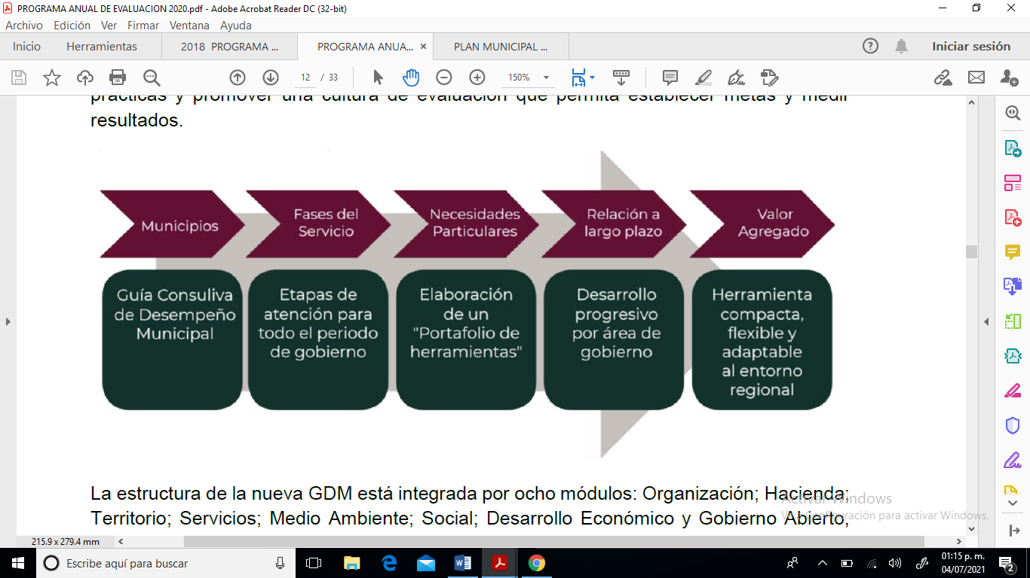

Participantes en el proceso para impulsar las buenas prácticas, establecer metas y medir resultados
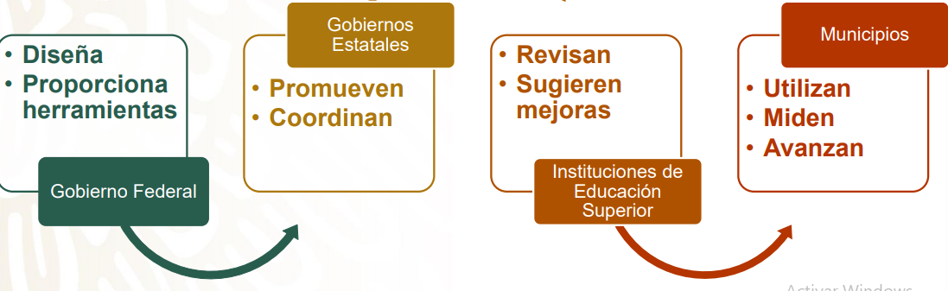

La estructura de la nueva GDM está integrada por ocho módulos:
- Organización
- Hacienda
- Gestión del Territorio
- Servicios Públicos
- Medio Ambiente
- Desarrollo Social
- Desarrollo Económico
- Gobierno Abierto

Que a su vez estarán divididos en temas e indicadores, mediante los cuales el INAFED coadyuvará a los municipios en el desarrollo de sus capacidades institucionales.
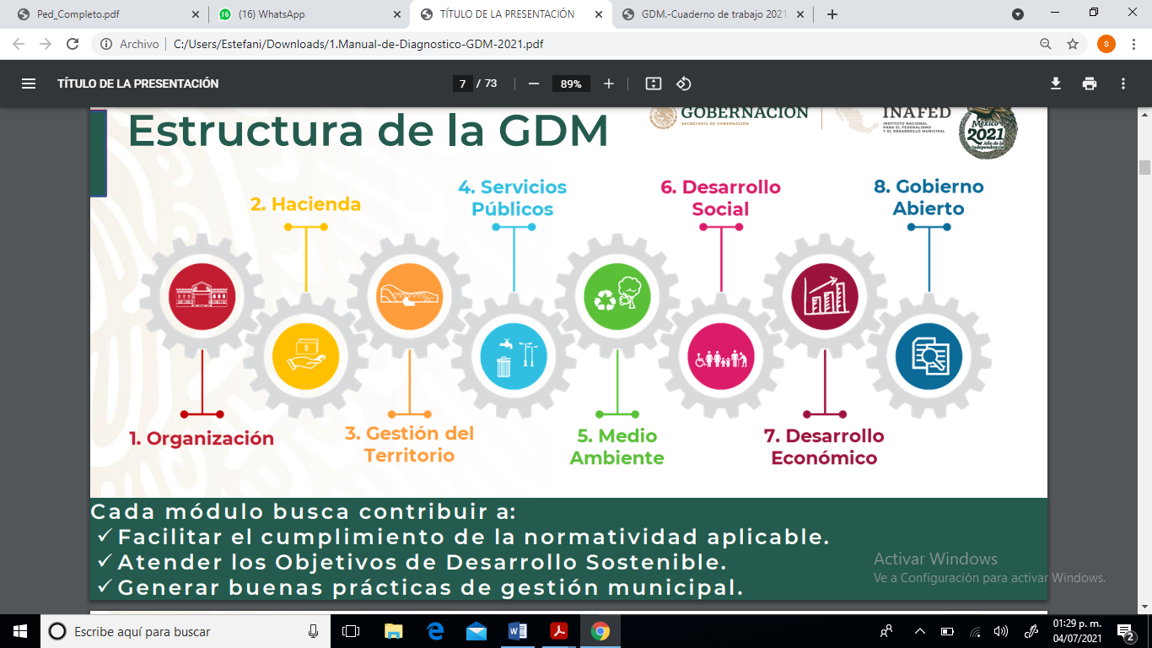

El diseño de la Guía Consultiva de Desempeño Municipal considera el acompañamiento del INAFED a las administraciones locales, desde el primer año de su gobierno y hasta la conclusión del mismo. Mediante su aplicación, las autoridades municipales contarán con información sobre su situación actual y, con base en ello, emprender acciones de mejora en el curso de su gestión para lograr resultados favorables al cierre de su ciclo.

Un eje central de la GDM es impulsar la vinculación con las dependencias y entidades de la Administración Pública Federal; además integrará un “portafolio de herramientas”, a fin de brindar atención a las necesidades específicas de los gobiernos municipales.

Ejemplo: Módulo 1. Organización
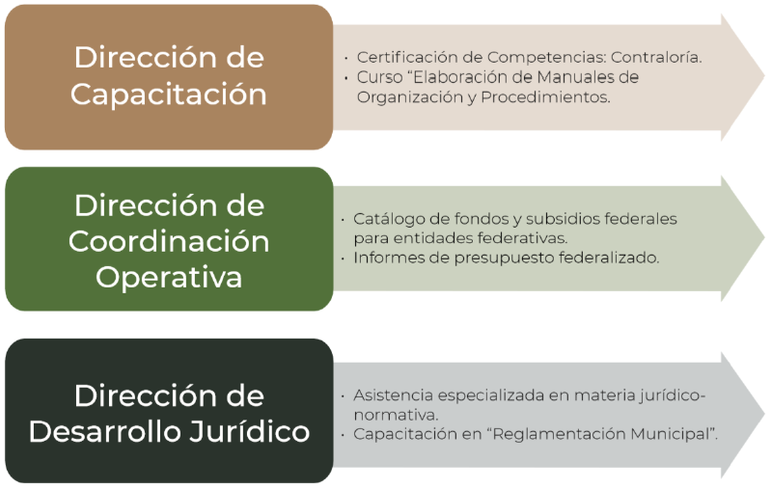

Ejemplo: Módulo 2. Hacienda

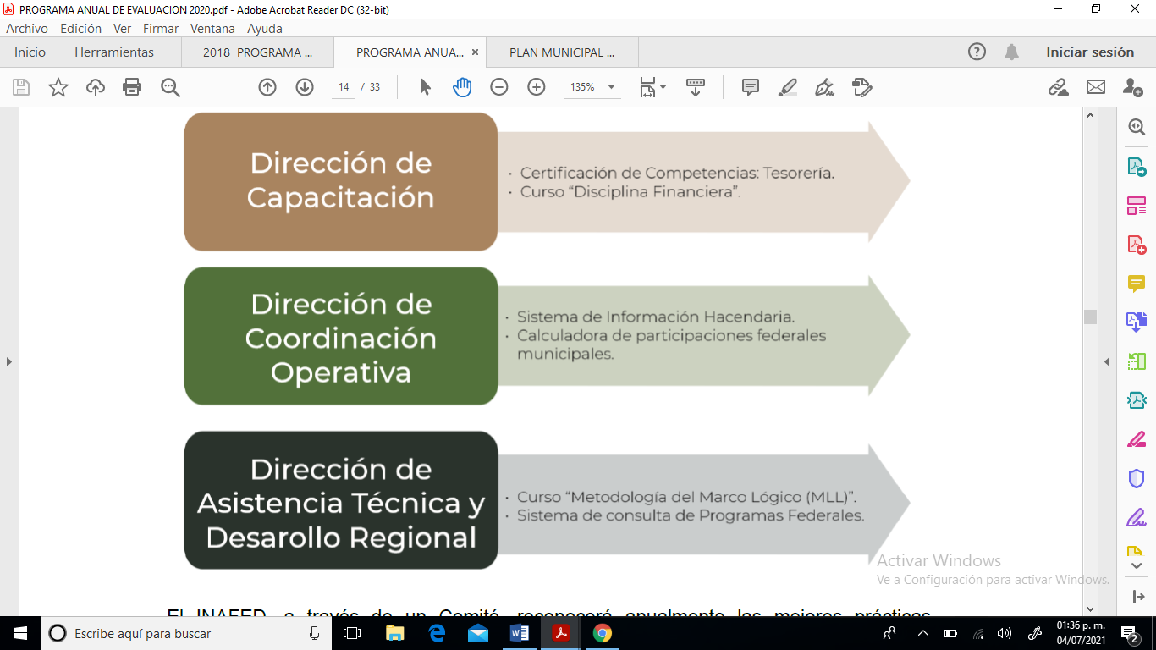

Para participar en la Guía los municipios deberán:

La aplicación de la Guía contribuirá a la atención de los compromisos del Estado Mexicano, como el cumplimiento de la Agenda 2030 y sus Objetivos de Desarrollo Sostenible.

La GDM y los ODS
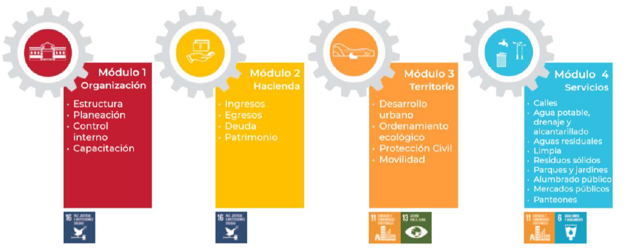

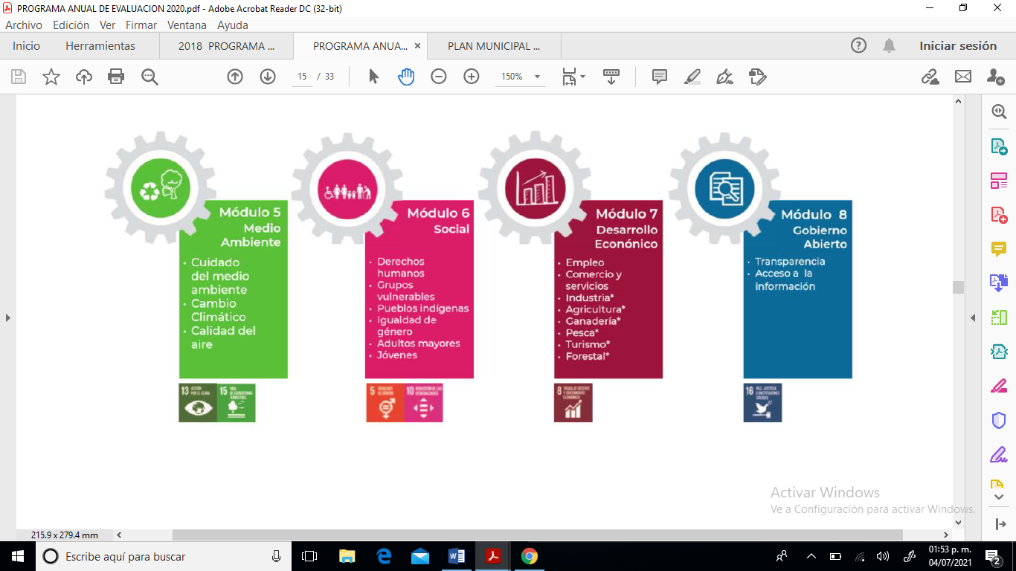

- Medición

Los Módulos se miden mediante indicadores, sean de gestión (cualitativos) o de desempeño (cuantitativos). A su vez, estos indicadores evalúan distintas dimensiones.

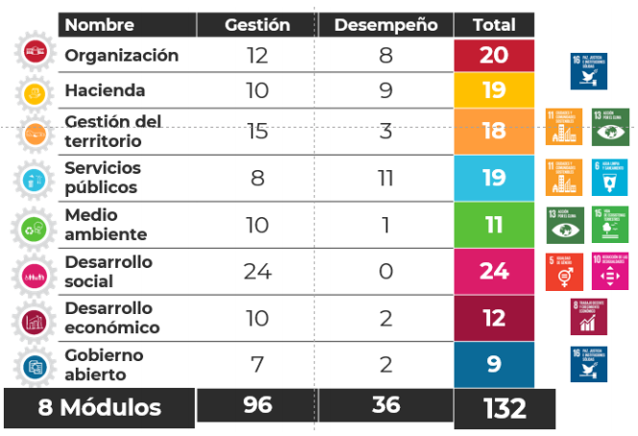

Cada indicador cuenta con parámetros de aceptación establecidos a partir de criterios óptimos, los cuales se representan con una simbología tipo “semáforo”.

Los criterios de semaforización son los siguientes:

- El parámetro en “verde” representa que los resultados son aceptables;
- El parámetro en “amarillo” refleja resultados por debajo de lo aceptable;
- El parámetro en “rojo” indica que los resultados son inaceptables o inexistentes.
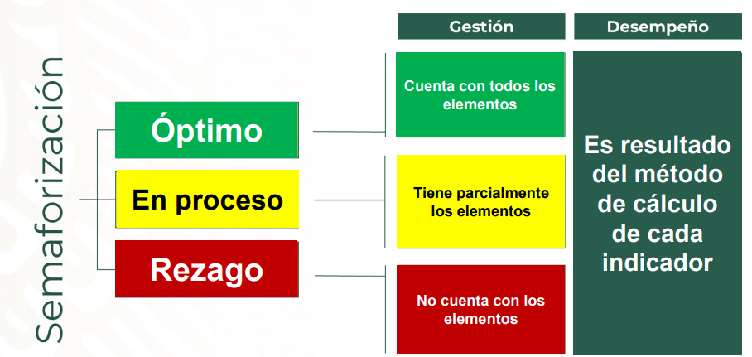

Es importante mencionar que la Agenda ha incorporado otros dos parámetros para identificar y evaluar situaciones específicas:

- El parámetro “ND” (Información no disponible).
- El parámetro “NCS” (No cumple con el supuesto).

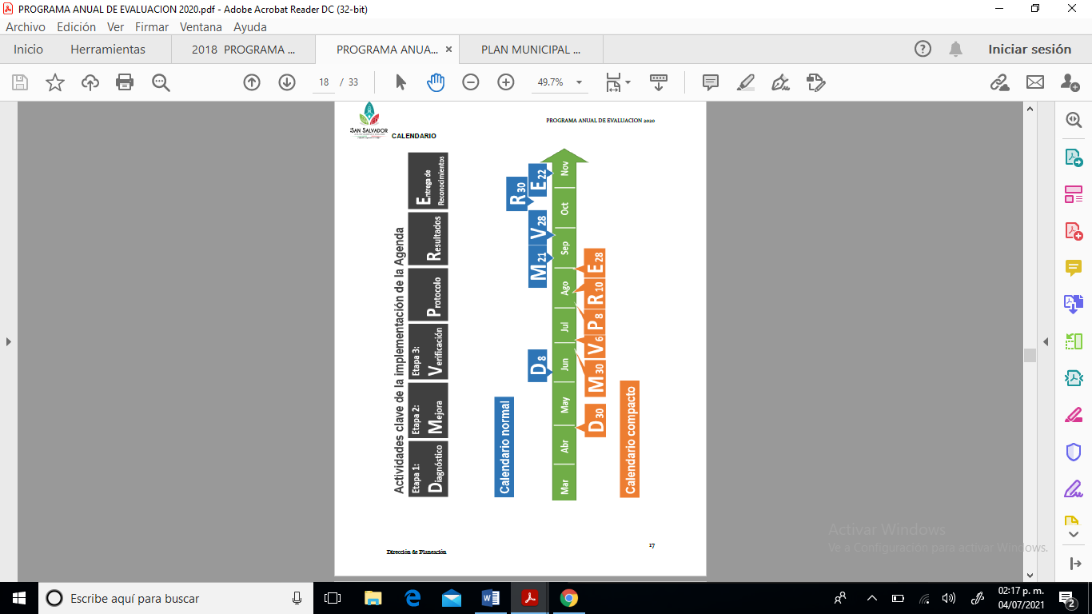
CALENDARIO

- La estructura Analítica del programa presupuestario
La Estructura Analítica del Programa presupuestario (EAPp) es la herramienta que explica la razón de ser de un programa, mediante la descripción de la coherencia entre el problema, necesidad u oportunidad identificado (incluyendo sus causas y efectos) y los objetivos y medios para su solución, así como la secuencia lógica (vertical) entre los mismos. La EAPp se elabora con base en el árbol del problema y el árbol de objetivos. Una vez concluidos los árboles del problema y de objetivos, y seleccionada una alternativa viable que puede constituirse en un programa, se conforma la EAPp, la cual compara la cadena de medios-objetivo-fines seleccionada, con la cadena de causas-problema-efectos que le corresponde. A partir de la EAPp, se perfilan los niveles del resumen narrativo de la MIR.
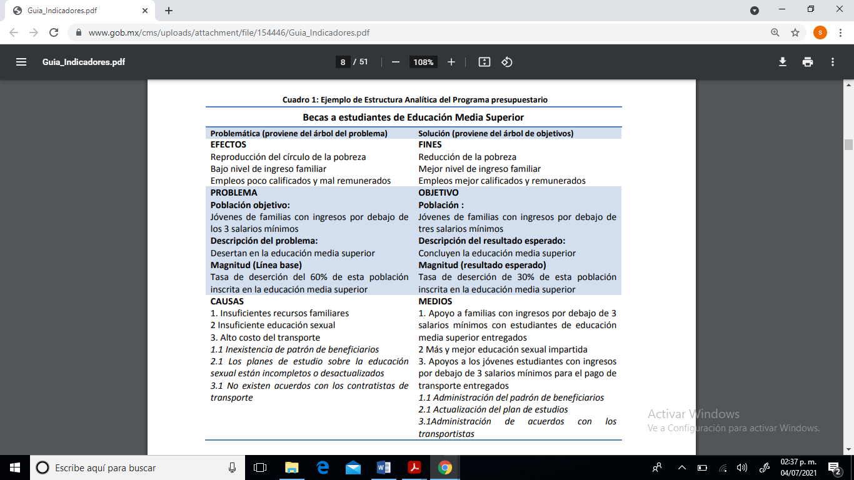
Ejemplo de Estructura Analítica del Programa presupuestario

- Matriz de Indicadores

La MIR es un instrumento para el diseño, organización, ejecución, seguimiento, evaluación y mejora de los programas, resultado de un proceso de planeación realizado con base en la Metodología de Marco Lógico (MML). Es una herramienta de planeación estratégica que en forma resumida, sencilla y armónica:

- Establece con claridad los objetivos del Pp y su alineación con los objetivos de la planeación nacional y sectorial;

- Incorpora los indicadores que miden los objetivos y resultados esperados, y que son también un referente para el seguimiento y la evaluación;

- Identifica los medios para obtener y verificar la información de los indicadores;

- Describe los bienes y servicios que entrega el programa a la sociedad, para cumplir su objetivo, así como las actividades e insumos para producirlos; e

- Incluye supuestos sobre los riesgos y contingencias que pueden afectar el desempeño del programa.

- La MIR organiza los objetivos, indicadores y metas en la estructura programática, vinculados al Programa presupuestario (Pp). Con base en ello, sólo deberá existir una MIR por Pp.

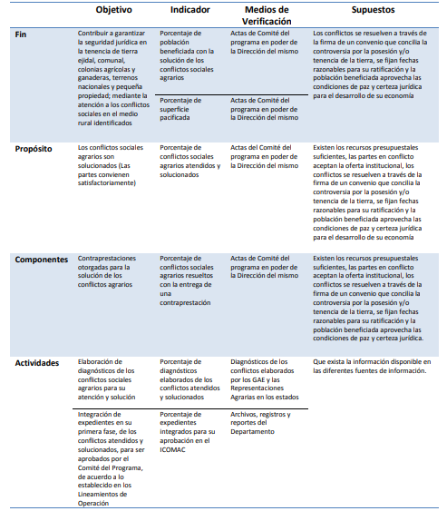
Ejemplo de MIR

Objetivos de la MIR
En el resumen narrativo de la MIR, se deben incorporar los 4 niveles de objetivos que corresponden a los tramos de control del proceso de un programa para alcanzar los impactos esperados:

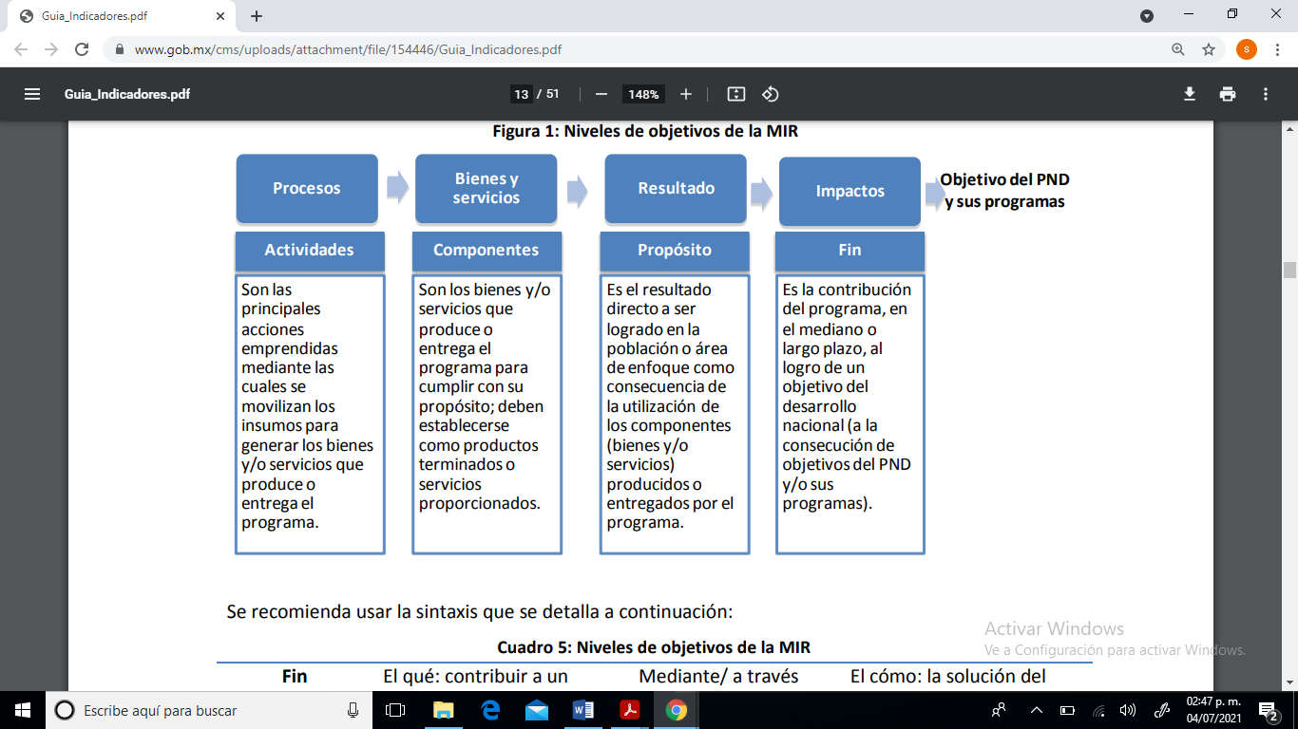

Se recomienda usar la sintaxis que se detalla a continuación:
Niveles de objetivos de la MIR
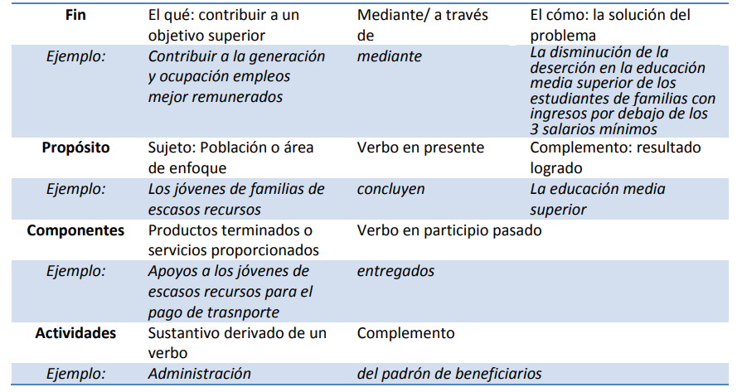

Se recomienda que cada MIR se integre por:
Un solo objetivo para el nivel de Fin.
Un solo objetivo para el nivel de Propósito.
A nivel de Componente, un objetivo por cada tipo de bien o servicio entregado:
cuando existan dos o más UR por Pp que entregan diferentes bienes y servicios, se sugiere incorporar un componente por UR;
cuando las distintas UR entregan los mismos bienes o servicios, se sugiere incorporar un componente que consolide la participación de las UR. Por ejemplo: Becas de educación superior entregadas (se consolida el número de becas que entregan el

conjunto de las instituciones competentes p.e. UNAM, UAM, Chapingo, etc.)
Las Actividades imprescindibles y más relevantes para la generación de los componentes, asegurando que cada uno de los Componentes cuente con al menos una Actividad relevante.
Se deberán señalar en orden cronológico para cada Componente.
En caso de que exista una Actividad que se repita para varios o todos los Componentes, se recomienda definir una actividad compartida, la cual se registrará relacionada con el primer Componente.
Por ejemplo: Actualizar el padrón de beneficiarios (es una acción que aplica para todos los componentes del programa).
Asimismo, se considera lo siguiente:
Eliminar el uso de siglas en la redacción de objetivos.
En la descripción de los objetivos evitar, en la medida de lo posible, el uso de términos genéricos (p.e. “acciones” u “obras realizadas”, “sustentabilidad” o “vulnerabilidad”), que no dejen claramente establecido el resultado que busca el objetivo. Si se usan, estos términos deberán utilizarse siempre con los calificativos que sean necesarios (p.e. “acciones de difusión completadas”, “obras de infraestructura de riego realizadas”, e.o.).
En el Propósito se recomienda evitar las definiciones ambiguas de la población beneficiaria (p.e. “personas con necesidad económica”), se sugiere delimitarla de la manera más breve sin dejar fuera las características específicas de quien recibirá los bienes y servicios del Pp. Asimismo, evitar que se defina a las entidades federativas como la población beneficiaria. P.e.“jóvenes de familias de escasos recursos” vs. “jóvenes de familias con ingresos por debajo de 3 salarios mínimos”.
Presentar las Actividades agrupadas por Componente, incluyendo las principales acciones emprendidas mediante las cuales se movilizan los insumos para generar los bienes y/o servicios que produce o entrega el programa.

Definición de indicador de Desempeño
Un indicador de desempeño, es la expresión cuantitativa construida a partir de variables cuantitativas o cualitativas, que proporciona un medio sencillo y fiable para medir logros (cumplimiento de objetivos y metas establecidas), reflejar los cambios vinculados con las acciones del programa, monitorear y evaluar sus resultados.
El indicador se debe aplicar en la planeación y la programación, para utilizarse en el seguimiento y en la evaluación de los Pp.
En tales términos, el indicador debe entenderse que siempre es de desempeño (cumplir con el cometido).
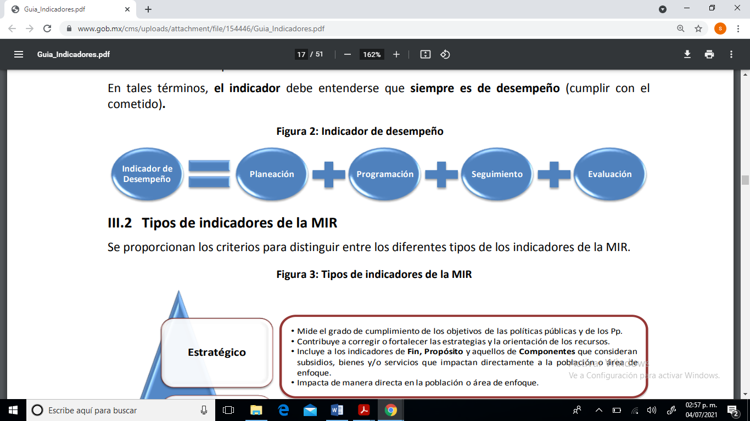

Tipos de indicadores de la MIR
Se proporcionan los criterios para distinguir entre los diferentes tipos de los indicadores de la MIR.
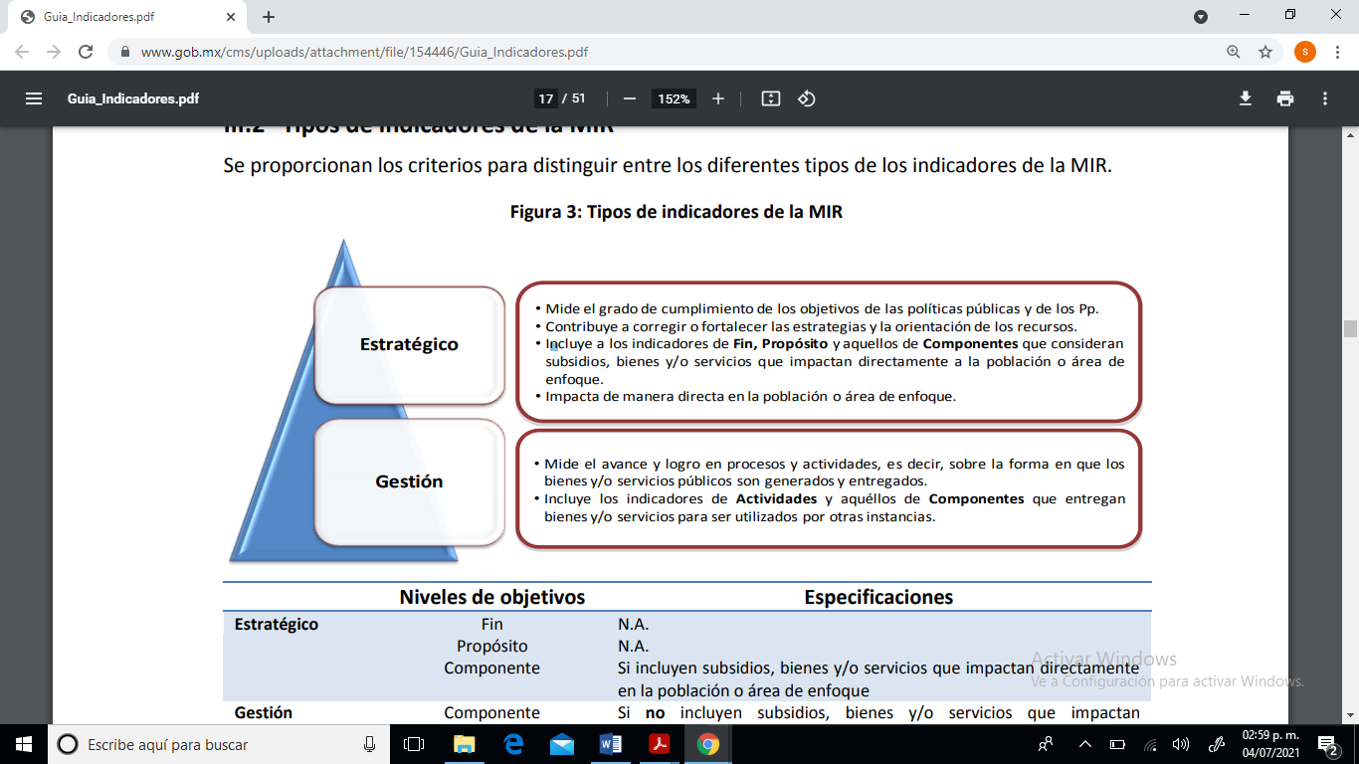

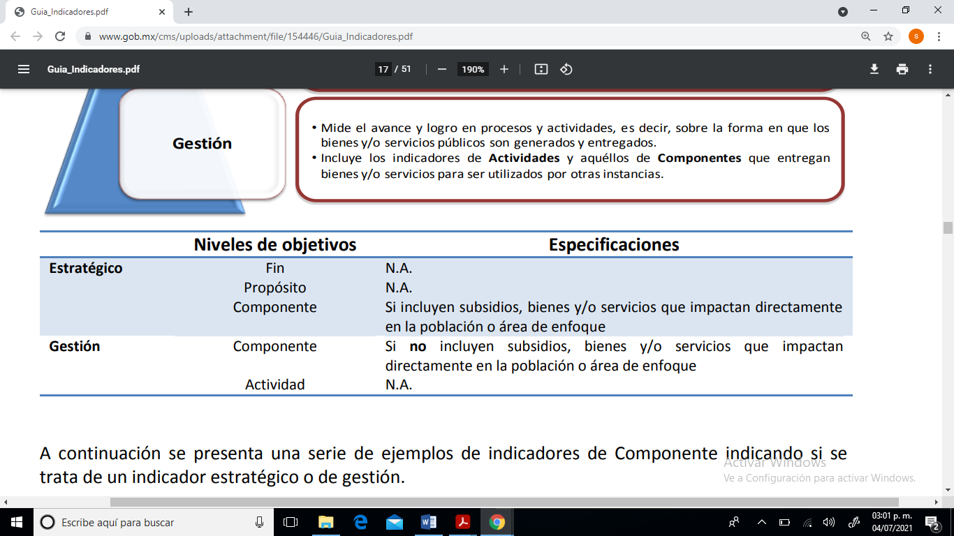

La MIR se considera completa cuando cuenta con los siguientes elementos:

Objetivos:
- Uno para el nivel de Fin.
- Uno para el nivel de Propósito.
- A nivel de Componente, un objetivo por cada tipo de bien o servicio entregado.
- A nivel de Actividad los imprescindibles y más relevantes para la generación de los Componentes.
- Indicadores: al menos un indicador por cada objetivo superior (Fin y Propósito) y el mínimo número para Componentes y Actividades que permita evaluar su logro.
- Metas y calendarios para cada indicador definido.
- Medios de verificación para cada indicador.
- Supuestos que correspondan.

Reglas para la identificación de los elementos mínimos en la construcción de indicadores

Los indicadores desempeño deberán contar con una ficha técnica, la cual deberá contener los siguientes elementos mínimos para su adecuado seguimiento y evaluación:

- Nombre del indicador.
- Dimensión a medir.
- Definición.
- Método de cálculo.
- Unidad de medida.
- Frecuencia de medición.
- Línea base.
- Metas.
- Sentido del indicador.
- Parámetros de semaforización.

- Diagnóstico sobre el avance de implementación del presupuesto basado en resultados y del sistema de evaluación del desempeño (PBR-SED)

La implementación de este modelo considera su aplicación en los tres ámbitos de gobierno (federal, estatal y municipal) y tanto en la administración pública federal (APF) como los gobiernos subnacionales, han emprendido diversas acciones encaminadas a la consolidación del PBR-SED.

ESTRUCTURACIÓN DEL CUESTIONARIO

El cuestionario está integrado por un cuestionario de 58 reactivos en 8 secciones:
1. Planeación, 2. Programación, 3. Presupuestación, 4. Ejercicio y control,
5. Seguimiento, 6. Evaluación, 7. Rendición de cuentas y 8. Consolidación.

La evaluación del avance de la implementación del PBR-SED en municipios se realiza mediante la elaboración del índice de avance en PBR-SED a nivel municipal.
Este índice, determina el grado de avance de cada municipio con respecto a la implementación del PBR-SED, de conformidad con el modelo considerado para esta edición del diagnóstico. Es importante mencionar que la valoración de las respuestas depende en gran medida de la evidencia documental que se aporte para sustentarla; de este modo, dependiendo de la evidencia que se presente, una respuesta puede calificarse con ocho criterios:

La evidencia corresponde a lo solicitado y sustenta satisfactoriamente la respuesta. | Correcta
En proceso de implementación | Incorrecta
Respuesta negativa | Incorrecta
La evidencia no corresponde a lo solicitado | Incorrecta
No se anexa evidencia | Incorrecta
Evidencia parcial o incompleta | Incorrecta

